Brötchen
… oder auch Sonntags-, Wasserbrötchen, Semmeln oder auch Schrippen gennant. Ich nenne sie einfach nur Brötchen, … für jeden Tag.
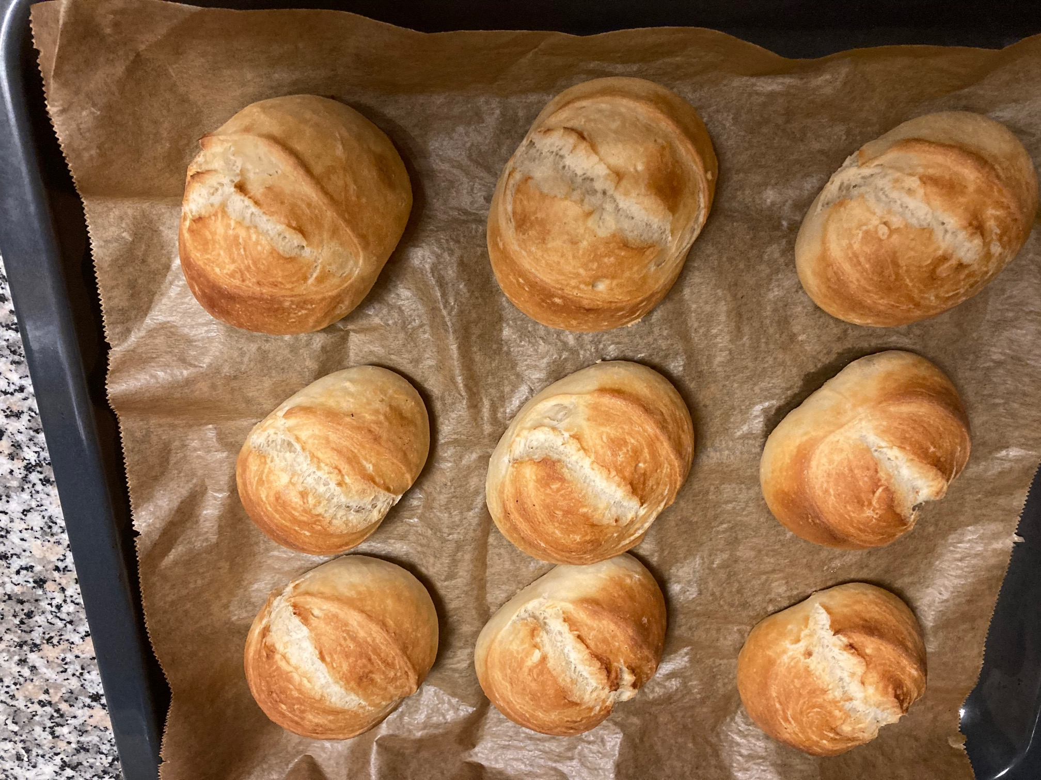ein ganzes Blech voll
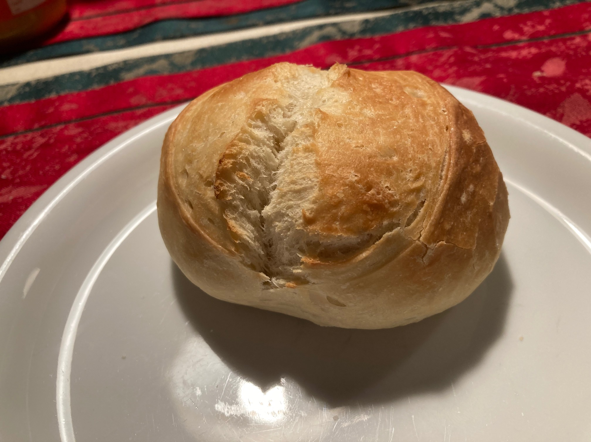einfach super!
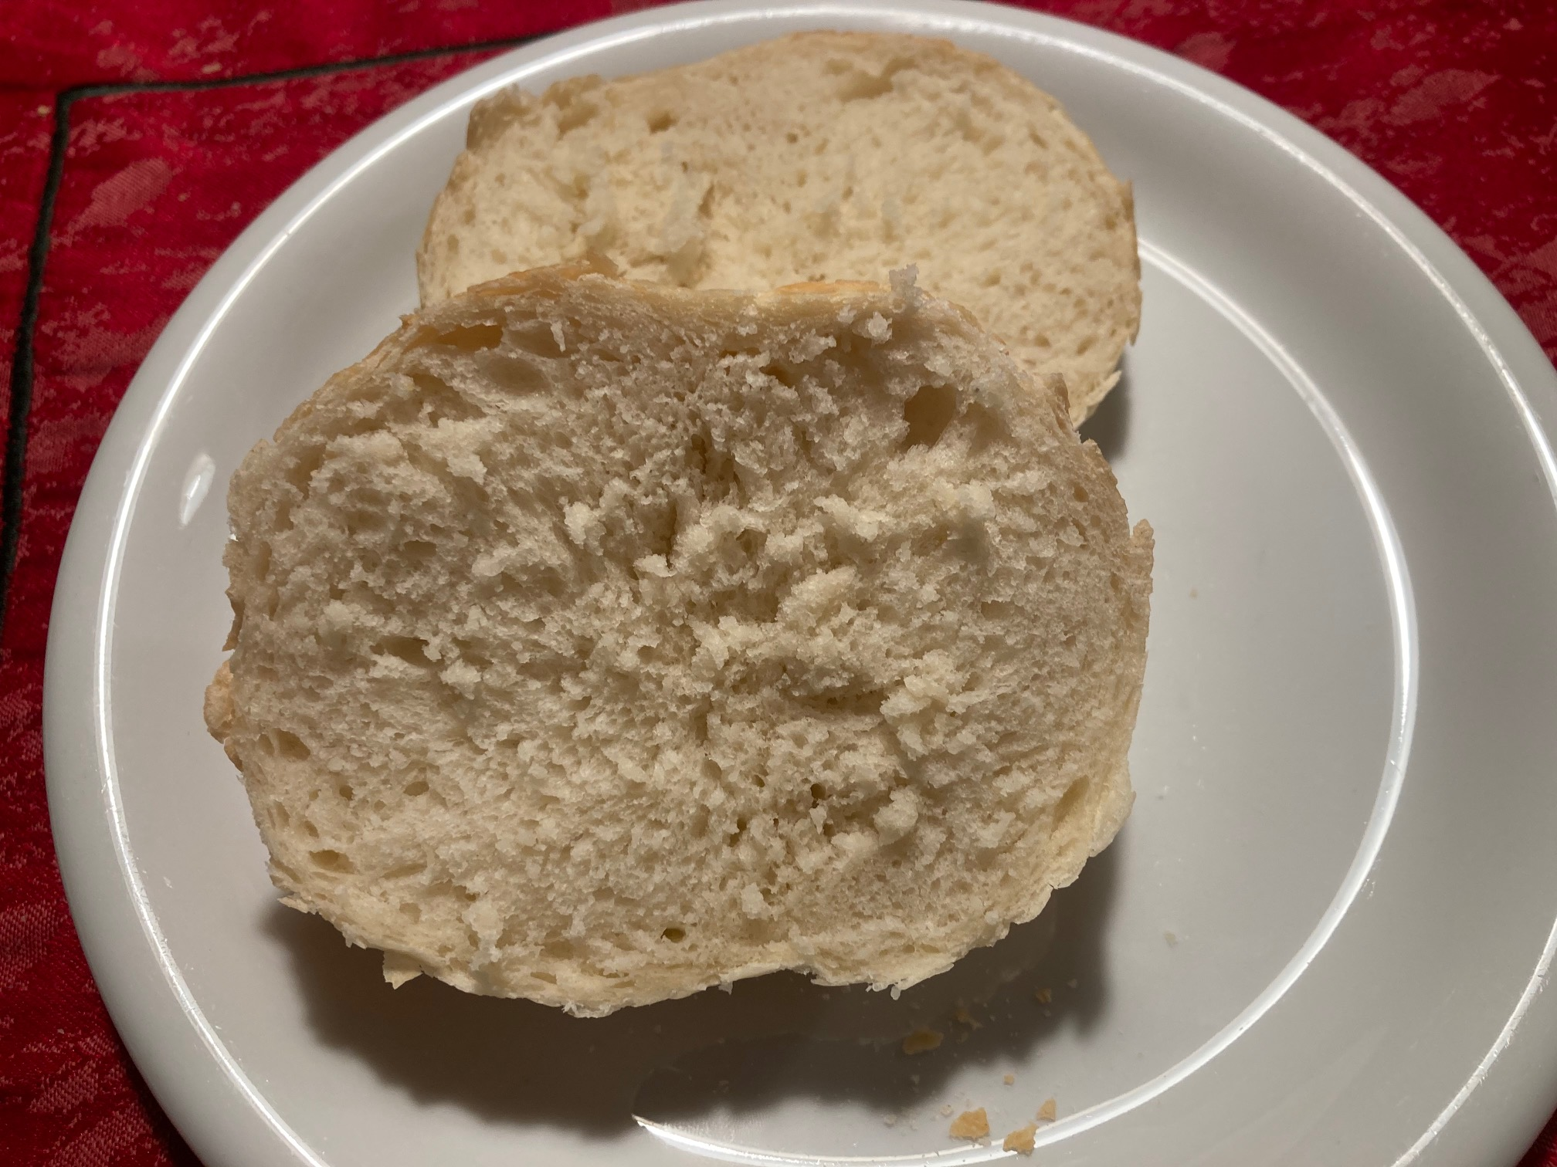ist das eine Krume?

Zutaten: für ca. 10 Brötchen
500 g Weizenmehl Typ 550 (405 geht auch)
320 g Wasser (wiegt euer Wasser ab, das ist viel genauer und wichtig)
10 g Salz
4 g Hefe (auch Trockenhefe 5 gr. funktioniert) 20 g Butter oder Öl (z.B. Olivenöl)
Zubereitung:
Wasser ca. auf 37°C erwärmt mit Hefe und Salz verrührt. Mehl und Butter hinzu gegeben und alles zu einen glatten Teig verarbeitet. Den Teig ca. 2 Std. gehen lassen. Ein weiteres mal durch geknetet und zu einer Kugel geformt. Diese in einer recht großen ausgeölten Schüssel gegeben, mit Folie abgedeckt und nun über Nacht in den Kühlschrank geben. Der Teig entwickelt nun sein Aroma und wir durch diese lange Teigführung sehr bekömmlich.
Am folge Tag den Teig aus dem Kühlschrank nehmen und vorsichtig, ohne die Luft all zu sehr aus zu kneten, portionieren. (10 Brötchen sind für mich perfekt) Auf ein Backblech mit Backpapier die geformten, und geschliffenen Teiglinge, legen. Etwa 20 Min. gehenlassen. Nun den markanten Brötchenschnitt schneiden und weitere 10 Min. gehen lassen.
Die Brötchen nun ein den auf 250°C Vorgeheizten Backofen geben und einen Schwaden erzeugen. z.B. eine Moccatasse voll Wasser auf den Backofenboden geben und Tür sofort schließen. (Vorsicht: Verbrennungsgefahr)
Die Brötchen ca. 15 - 18 Min. je nach gewünschter Bräune backen.
Info:
Das Rezept habe ich von Thomas kocht. Hier das Video dazu Thomas kocht/backt Brötchen
Wichtig bei diesem Rezept ist die lange Gehzeit (Teigführung über Nacht im Kühlschrank) dieses macht die Brötchen bekömmlich und es ergibt eine schöne Krume.
Historie:
19.1.2021 erster versuch
23.1.2021 zweiter Versuch weil der erste schon richtig gut war. Dieses Mal mit dem Brötchen-Programm vom Ofen gebacken. Am Folgetag wurde aus den Rest-Teig (50% also die hälfte vom Teig) ein Stangenbrot / Zopf gebacken:
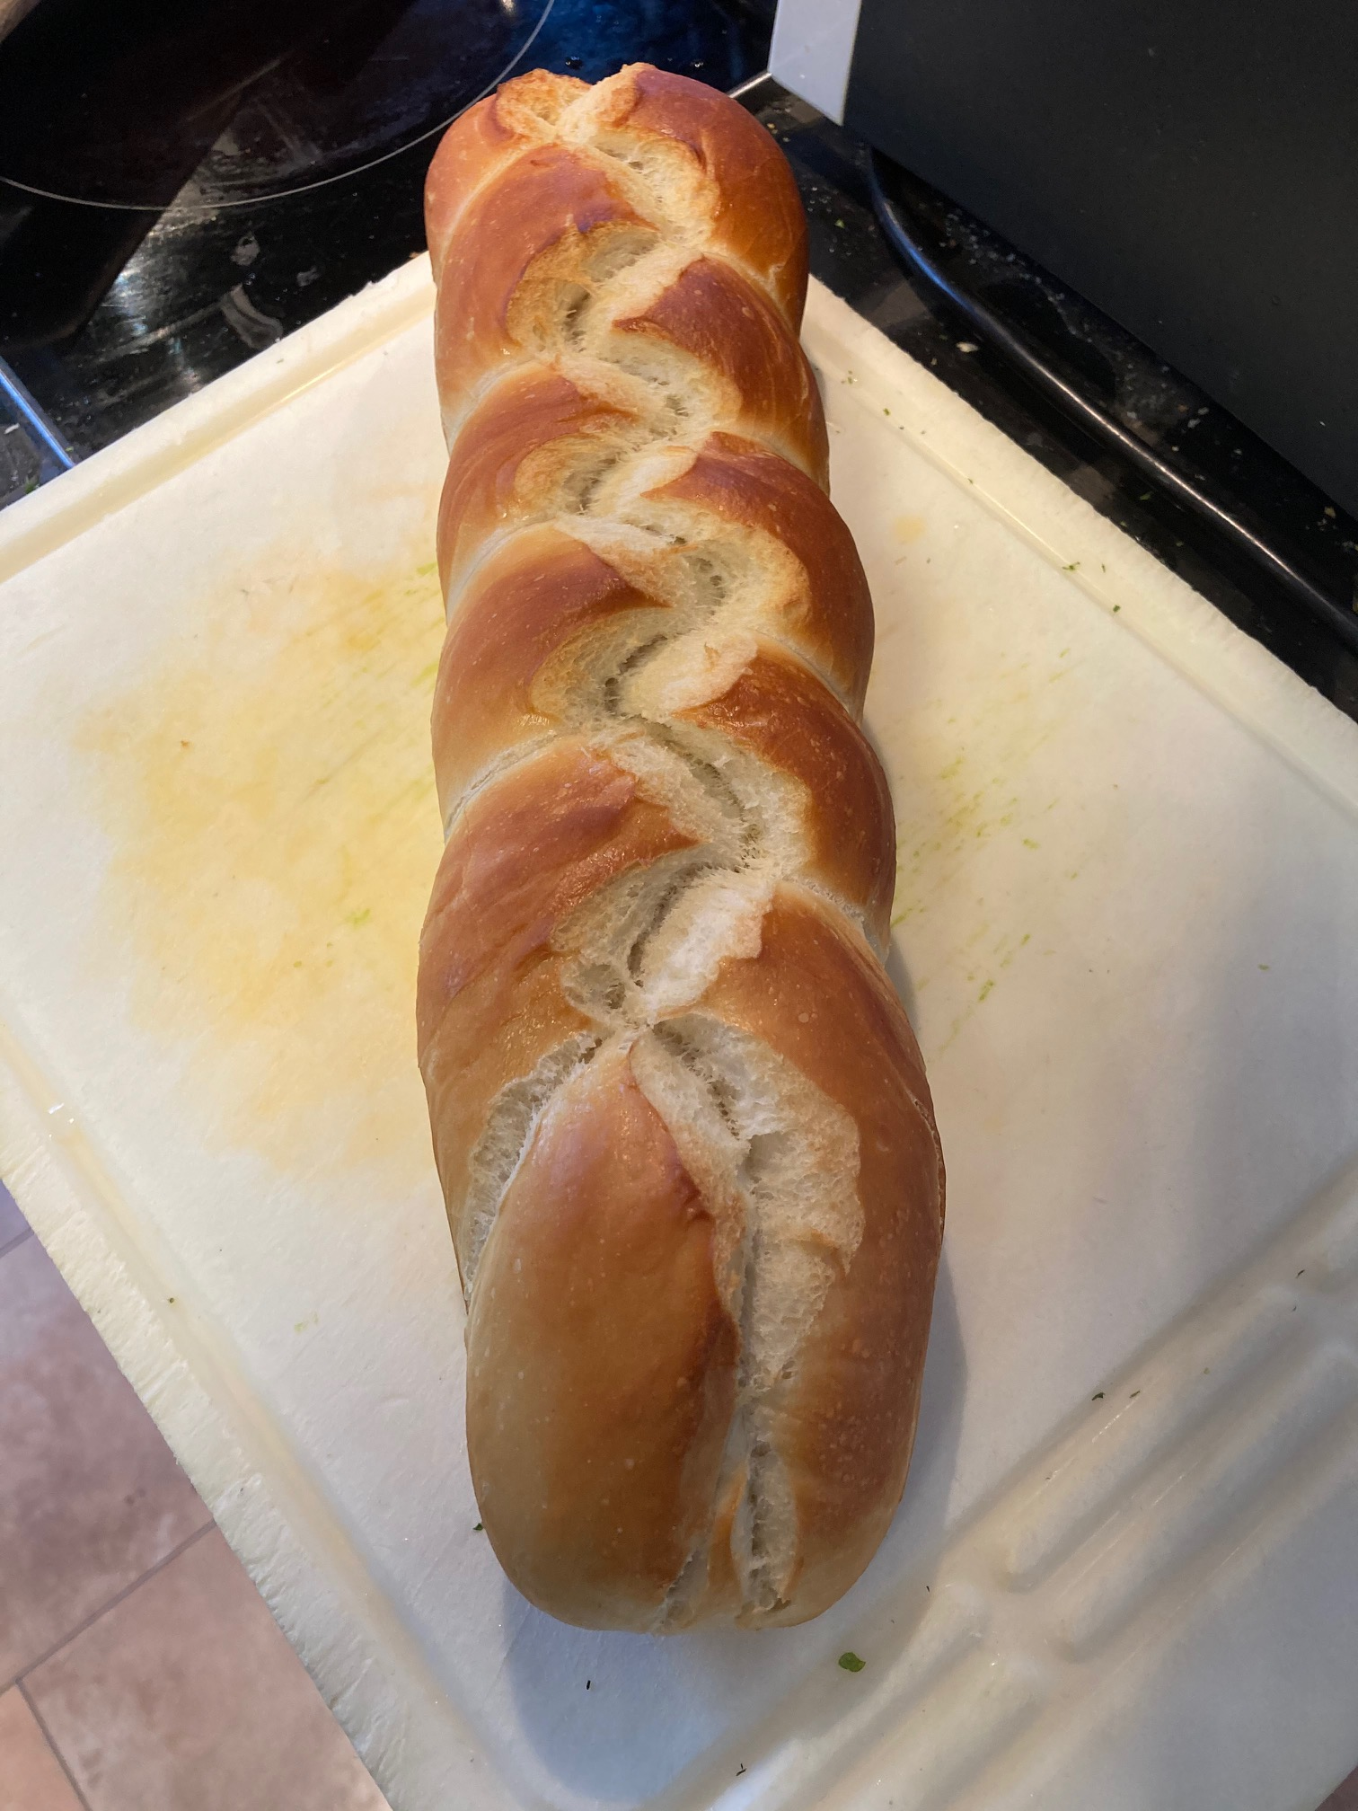
18.3.2022 Das Grundrezept mit zwei Esslöffel Weizensauer.

Brötchen
Essen und Mehr

